УТВЕРЖДЕН

ХХХ.ХХХХХХХХ.ХХХХХ-01 51 01-ЛУ

**НАИМЕНОВАНИЕ СИСТЕМЫ**

**Программа и методика испытаний**

**ХХХ.ХХХХХХХХ.ХХХХХ-01 51 01**

**Листов 15**

2024

СОДЕРЖАНИЕ

1. Объект испытаний 3

2. Цель испытаний 4

3. Требования к программе 5

4. Требования к программной документации 6

5. Средства и порядок испытаний 7

6. Методы испытаний 8

6.1. Проверка состава документации, программного обеспечения и технических средств 8

6.2. Проверка работоспособности подсистемы определения на изображении 9

6.2.1. Тест регистрации в системе 9

6.2.2. Тест входа в систему 10

6.2.3. Тест добавления новой записи 10

6.2.4. Тест отображения результата сегментирования 13

6.2.5. Тест функции определения пригодности к использованию 15

6.3. Проверка состава документации, программного обеспечения и технических средств 16

1. Объект испытаний

Испытанию подлежит программное обеспечение анализа дефектов поверхности фольги.

Программное обеспечение имеет обозначение ПО «Око Эйлера 2» и реализовано как клиент-серверное приложение, доступ к которому осуществляется посредством веб-приложения.

1. Цель испытаний

Испытания проводятся с целью проверки программного обеспечения ПО «Око Эйлера 2» на соответствие требованиям технического задания на создание веб-сервиса, обеспечивающего решение проблемы анализа дефектов поверхности фольги, представленных на цифровом изображении.

1. Требования к программе

Испытания проводятся в соответствии с пунктами методики испытаний, приведенными в табл. 1.

|  |  |  |  |
| --- | --- | --- | --- |
| № п/п | Наименование проверки | Пункт ТЗ | Пункт методики |
| 1 | Проверка работоспособности системы определения дефектов ПО «Око Эйлера» на изображении | 4.1 | 6.2.1  6.2.2  6.2.3 |
| 2 | Проверка состава документации, программного обеспечения и технических средств | 10 | 6.1 |
| 3 | Проверка работоспособности системы анализа коррозионных повреждений ПО «Око Эйлера 2» на изображении | 4.2  4.3 | 6.2.4  6.2.5 |

Таблица

1. Требования к программной документации

Программная документация ПО «Око Эйлера 2» включает в себя:

* Руководство оператора
* Руководство системного программиста
* Программа и методика испытаний

1. Средства и порядок испытаний

Для функционирования ПО «Око Эйлера» необходимы следующие технические и программные средства:

ЭВМ на базе процессора с PR-рейтингом не менее 2000, оперативной памятью не менее 4ГБ, доступной дисковой памятью в размере не менее 100ГБ, подключение к сети Интернет с пропускной способностью не меньше 100 Мбит/сек.

Программное обеспечение:

* Операционная система Windows не ниже Windows 10
* Python 3.9.2 с установленными модулями:
  + Flask 2.0.1
  + NumPy 1.21.2
  + Pandas 1.3.3
  + Pillow 8.3.2
  + PyTorch 1.9.1
  + Torchvision 0.10.1
* Google Chrome версии 97.0.4692.99 и выше

Необходимые условия:

* Интернет соединение

Программные средства испытаний ПО «Око Эйлера 2» включают в себя:

* Архив репозитория из https://github.com/ZhivaevArtem/pipe-corrosion-detection

Методы испытаний включают в себя процедуры проверок согласно пунктам табл 1.

1. Методы испытаний
   1. Проверка состава документации, программного обеспечения и технических средств

Результат проверки состава программного обеспечения считается положительным, если репозиторий https://github.com/ZhivaevArtem/pipe-corrosion-detection содержит исходные коды ПО «Око Эйлера 2» с следующем составе:

|  |  |
| --- | --- |
| [auth.py](https://github.com/EulerDL/def1/blob/main/auth.py) app.py [db.py](https://github.com/EulerDL/def1/blob/main/db.py) [blog.py](https://github.com/EulerDL/def1/blob/main/blog.py) [schema.sql](https://github.com/EulerDL/def1/blob/main/schema.sql) static/css/style.css static/scripts/script.js templates/auth/[login.html](https://github.com/EulerDL/def1/blob/main/templates/auth/login.html) templates/auth/register[.html](https://github.com/EulerDL/def1/blob/main/templates/auth/login.html) templates/blog/[create.html](https://github.com/EulerDL/def1/blob/main/templates/blog/create.html) templates/blog/feedback[.html](https://github.com/EulerDL/def1/blob/main/templates/blog/create.html) templates/blog/index[.html](https://github.com/EulerDL/def1/blob/main/templates/blog/create.html) templates/blog/show[.html](https://github.com/EulerDL/def1/blob/main/templates/blog/create.html) templates/blog/update[.html](https://github.com/EulerDL/def1/blob/main/templates/blog/create.html) templates/base.html | Подсистема взаимодействия с пользователем |
| new_dict_new_30.pth  Data.py  Simple_Unet.py  Training_functions.py  Training_script.py  benchmark.py | Подсистема сегментации |
| Dataset generator/dataset_generator.py | Подсистема генерации обучающих данных |
| Gradient_Boosting.py  Decision_Tree.py  gradient_weight.pkl | Подсистема принятия решений |

Таблица

Проверка состава документации проводится методом визуального контроля её наличия в соответствии с разделом “ТРЕБОВАНИЯ К ПРОГРАММНОЙ ДОКУМЕНТАЦИИ” в электронном виде в документах формата docx в репозитории https://github.com/ZhivaevArtem/pipe-corrosion-detection

Результат проверки параметров технических средств считается положительным, если будут выполнены условия:

Оперативная память технических средств в размере не менее 4ГБ;

Доступна дисковая память технических средств в размере не менее 100ГБ;

Процессор имеет PR-рейтинг не менее 2000;

Технические средства находятся под управлением операционной системы не ниже версии Windows 10;

Имеется подключение к сети Интернет с пропускной способностью не меньше 100 Мбит/сек;

Internet Explorer версии 10.0.9200.16521 и выше (или аналогичными версиями других браузеров).

* 1. Проверка работоспособности подсистемы определения на изображении

Предварительные требования:

Установленная локально серверная часть ПО «Око Эйлера 2» согласно руководству системного администратора ПО «Око Эйлера 2», запустить приложение «Око Эйлера 2»

* + 1. Тест регистрации в системе

Результат испытания считается положительным, если открылась веб-страница формы авторизации.

Сценарий теста:

Нажать кнопку “Register” в правом верхнем углу

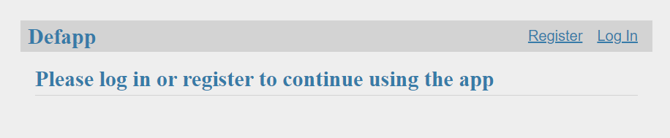

Ввести логин “test” в поле “Username” и пароль “test” в поле “Password”

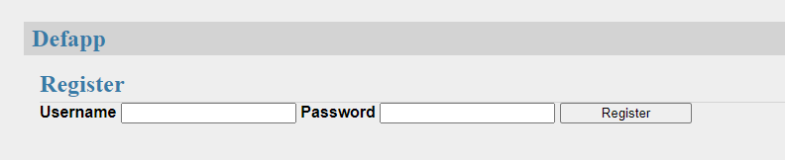

Нажать кнопку “Register” рядом с полем “Password”.

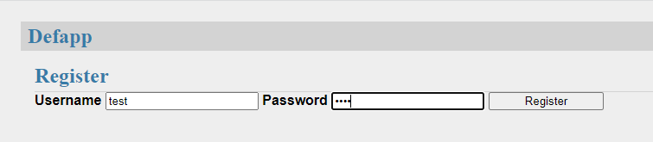

Появится следующее изображение:

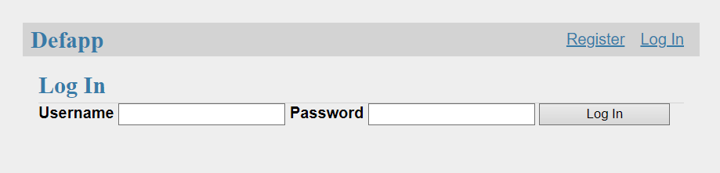

* + 1. Тест входа в систему

Результат испытания считается положительным, если открылась веб-страница со списком записей.

Сценарий теста:

Ввести логин “test” в поле “Username” и пароль “test” в поле “Password”.



Нажать кнопку “Log In” рядом с полем “Password”

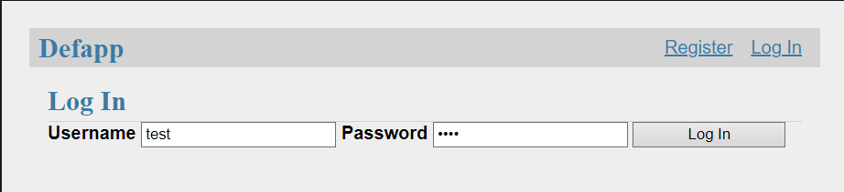

Появится следующее изображение:

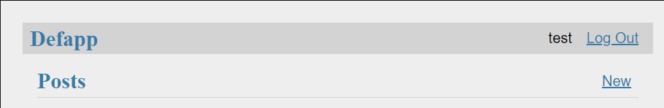

* + 1. Тест добавления новой записи

Результат испытания считается положительным, если на веб-странице отображается список с новой записью с именем “Title” и комментарием, указанным при создании записи.

Сценарий теста:

Нажать кнопку “New”



Нажать кнопку “Выбрать файлы”

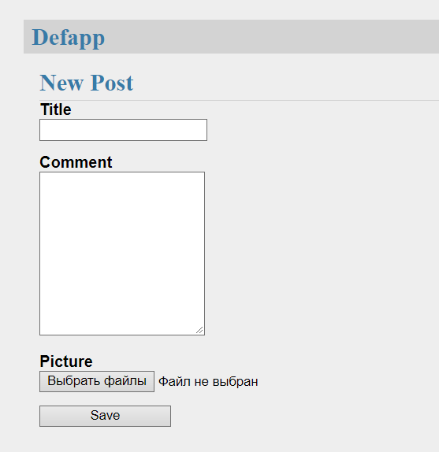

В открывшемся окне проводника перейти в директорию Samples, расположенную в директории, в которую был распакован репозиторий.

Выбрать изображение “photo1.jpg” для обработки и нажать кнопку “Открыть”.

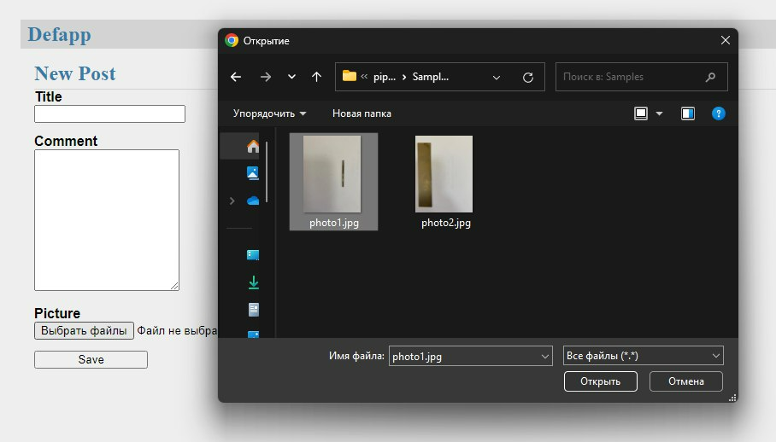

Заполнить обязательное текстовое поле Title (например, значением “Title”) и опциональное текстовое поле Comment.

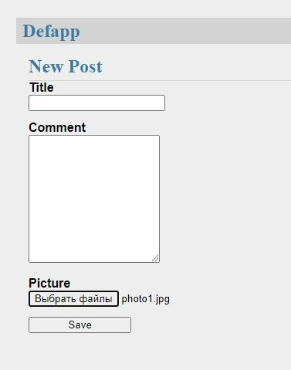

Нажать кнопку “Save”.

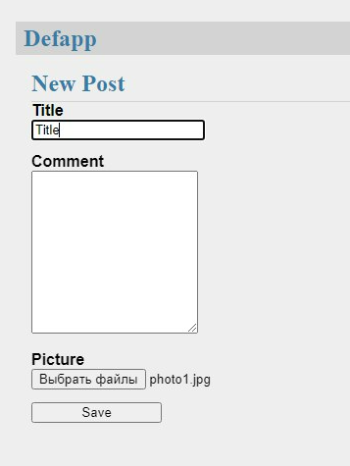

Появится следующее изображение:

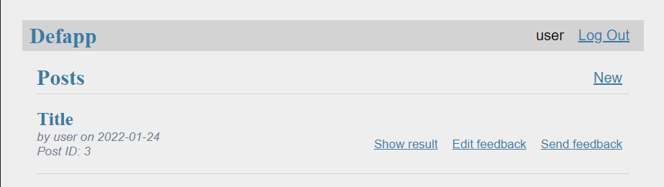

* + 1. Тест отображения результата сегментирования

Результат испытания считается положительным, если на веб-странице отобразится результат сегментирования изображения с легендой соответствия цвета и вида дефекта и характеристиками дефектов.

Нажать кнопку “Show result” в строке нужной записи.



Появится следующее изображение:

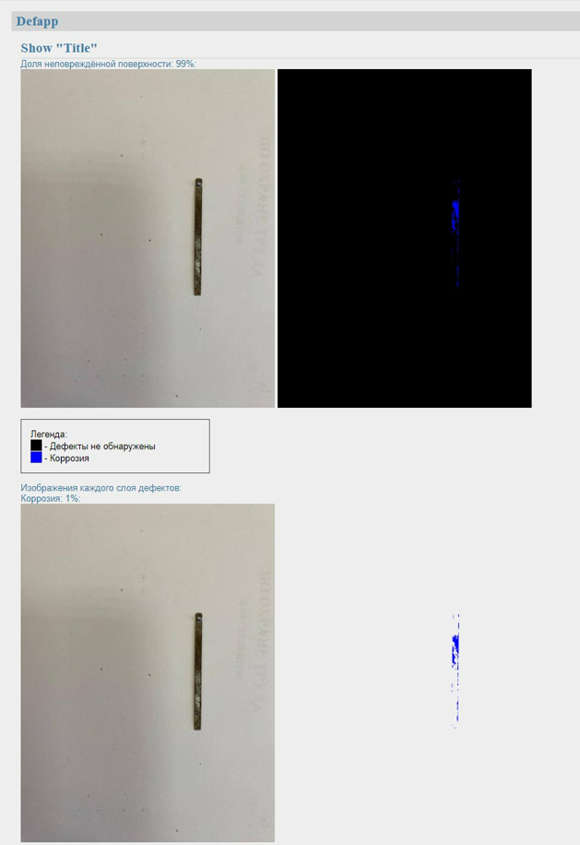

* + 1. Тест функции определения пригодности к использованию

Результат испытания считается положительным, если на веб-странице в поле “Пригодность к использованию” отобразится результат “Непригодна”.

Сценарий теста:

Нажать кнопку “Определить пригодность”.

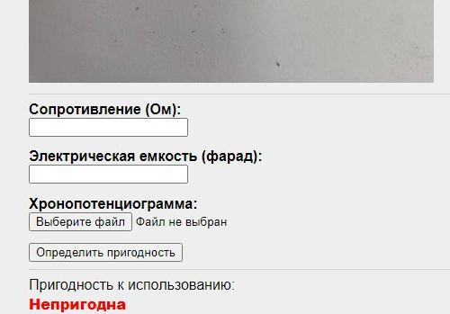

* + - 1. Тест устойчивости функции определения пригодности к использованию

Результат испытания считается положительным, если на веб-странице в поле “Пригодность к использованию” отобразится результат “Непригодна”.

Сценарий теста:

В поле “Сопротивление” ввести значение 0.0000282

Нажать кнопку “Определить пригодность”.

